KẾ HOẠCH ÔN TẬP CHƯƠNG TRÌNH iSMART

Nhằm đồng hành cùng Quý Nhà trường và Phụ huynh trong thời gian học sinh tạm nghỉ học do dịch bệnh theo quyết định từ Sở Giáo dục & Đào tạo, iSMART xin kính gửi đến Quý Nhà trường và Phụ huynh Kế hoạch ôn tập kiến thức trực tuyến trên Hệ thống bổ trợ iTO trong thời gian tạm nghỉ. Kế hoạch sẽ được chuyển đến Nhà Trường và Phụ Huynh theo từng tuần.
- Kế hoạch ôn tập tuần từ ngày 24/02/2020 đến 29/02/2020.
Học sinh iSMART đăng nhập tại https://online.ismart.edu.vn với ID và mật khẩu đã được cung cấp. Trong trường hợp cần hỗ trợ thêm thông tin vui lòng liên hệ hotline: 098 768 0402 hoặc 090 145 6913.
Các hoạt động ôn tập chi tiết như sau:
Hoạt động | Nội dung
Hoạt động 1: Khởi động kiến thức | Học sinh iSMART tham gia trả lời các câu hỏi khởi động củng cố kiến thức trên hệ thống bổ trợ iTO https://online.ismart.edu.vn trước khi bắt đầu vào hoạt động 2.
Hoạt động 2: Ôn tập kiến thức | Học sinh ôn tập kiến thức theo từng Khối trên hệ thống bổ trợ iTO https://online.ismart.edu.vn (chi tiết nội dung từng Khối vui lòng xem các trang sau).  Sau đó, học sinh tiến hành làm bài trắc nghiệm môn Toán và Khoa để củng cố nội dung kiến thức đã học trong Học kỳ I.
Hoạt động 3: Hoạt động thực nghiệm | Học sinh theo dõi trang Facbook của iSMART EDUCATION để tham gia tiết học thực nghiệm theo thời gian như sau:  - Khối 4: Lúc 10h00 Thứ 7 (Ngày 29/02/2020)  - Khối 5: Lúc 10h30 Thứ 7 (Ngày 29/02/2020)  - Khối 1,2 : Lúc 10h00 Chủ nhật (Ngày 01/03/2020)  - Khối 3 : Lúc 10h30 Chủ nhật (Ngày 01/03/2020)

REVISION CONTENT- GRADE 1
NỘI DUNG ÔN TẬP CHƯƠNG TRÌNH ISMART (HOẠT ĐỘNG 2) – KHỐI 1

Revision week: From Feb 24th, 2020 to Feb 29th, 2020
Thời gian ôn tập: Từ ngày 24/02/2020 đến ngày 29/02/2020
Subject  Môn học | Unit/ Topic  Chương/ Chủ đề | Objectives  Mục tiêu bài học | Language items  Từ vựng/ cấu trúc trọng tâm
Maths 1  Toán 1 | Unit 2 – Numbers within 10  Chương 2 – Số trong phạm vi 10 | - Be able to count from zero to ten and the number of objects.  Có thể đếm từ không đến mười và số lượng vật.  - Verbally recognise and write the numbers in figures.  Nhận biết, đọc và viết các số dưới dạng chữ số. | - What number is it? It is…  - How many … are there? There are …  Zero, one, two, three, four, five, six, seven, eight, nine, ten  Không, một, hai, ba, bốn, năm, sáu, bảy, tám, chín, mười
Science 1  Khoa học 1 | Unit 2 – Foods and drinks  Chương 2 – Thức ăn và thức uống | - Identify some healthy foods and drinks.  Nhận biết một số thức ăn và thức uống lành mạnh.  - Identify some junk foods and drinks.  Nhận biết một số thức ăn và thức uống vặt.  - Be able to tell whether the foods and drinks are healthy or not.  Có thể cho biết thức ăn và thức uống lành mạnh hay không. | - I like/ do not like ...  Vegetables, fruits, juice, milk  Rau củ, trái cây, nước trái cây, sữa  - Junk (foods, drinks), hamburger, pizza, fried chicken, soda  Thức ăn vặt, thức uống vặt, bánh  hamburger, bánh pizza, gà rán, nước ngọt có ga

Phụ huynh vui lòng thực hiện theo các bước sau:
- Bước 1: Đăng nhập vào Hệ thống bổ trợ iTO tại : https://online.ismart.edu.vn/ với ID và mật khẩu đã được cung cấp.
- Bước 2: Vào phần ôn tập kiến thức => Chọn vào mục “Chương trình iSMART”
- Bước 3: Phụ huynh tùy chọn như sau:
- Chọn “Maths” nếu ôn tập Môn Toán | - Chọn “Science” nếu ôn tập Môn Khoa học
- Chọn unit “Number within 10” và ôn tập 2 bài như màn hình sau:  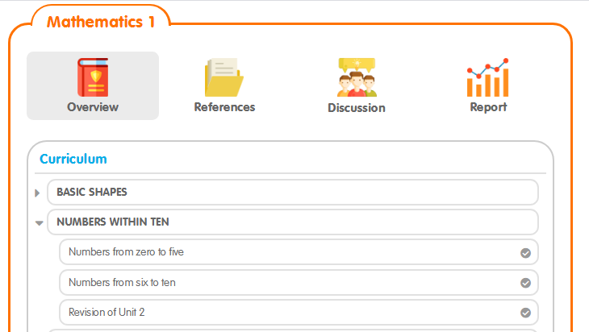 | - Chọn unit “Food and drinks” và ôn tập 2 bài như màn hình sau:  